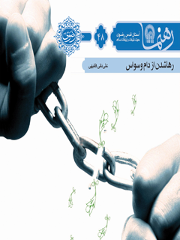

رهنما 48 رهاشدن از دام وسواس


ghaemiyeh.com

فهرست مطالب
مشخصات کتاب 4
اشاره 4
1. رهایی از دام وسواس 8
درآمد 10
۲. واژه‌شناسی وسواس 12
۳. نشانه‌های وسواس 16
۴. شیوع وسواس در چه چیزهایی است؟ 20
۵. ریشه‌های وسواس 24
۶. درمان وسواسی 26
۷. راه‌های پیشگیری از وسواس 30
نتیجه‌گیری 32
برای مطالعۀ بیشتر 33

مشخصات کتاب
سرشناسه : فقیهی، علی نقی،۱۳۳۵ -
عنوان و نام پدیدآور : رهایی از دام وسواس/ نویسنده علی‌نقی فقیهی ؛ به سفارش معاونت تبلیغات و ارتباطات اسلامی.
مشخصات نشر : مشهد: انتشارات قدس رضوی، ۱۳۹۱.
مشخصات ظاهری : ۳۰ ص.؛ ۱۱ × ۱۷ س‌م.
فروست : رهنما.
شابک : 978-600-6543-65-9
وضعیت فهرست نویسی : فیپا
یادداشت : کتابنامه.
موضوع : وسواس -- جنبه‌های مذهبی -- اسلام
موضوع : وسواس -- درمان -- به زبان ساده
شناسه افزوده : موسسه انتشاراتی قدس رضوی
شناسه افزوده : آستان قدس رضوی. معاونت تبلیغات و ارتباطات اسلامی
رده بندی کنگره : BP۲۳۲/۶۵/ف۷ر۹ ۱۳۹۱
رده بندی دیویی : ۲۹۷/۴۸۵
شماره کتابشناسی ملی : ۲۸۷۳۴۹۰

اشاره
تصویر

تصویر
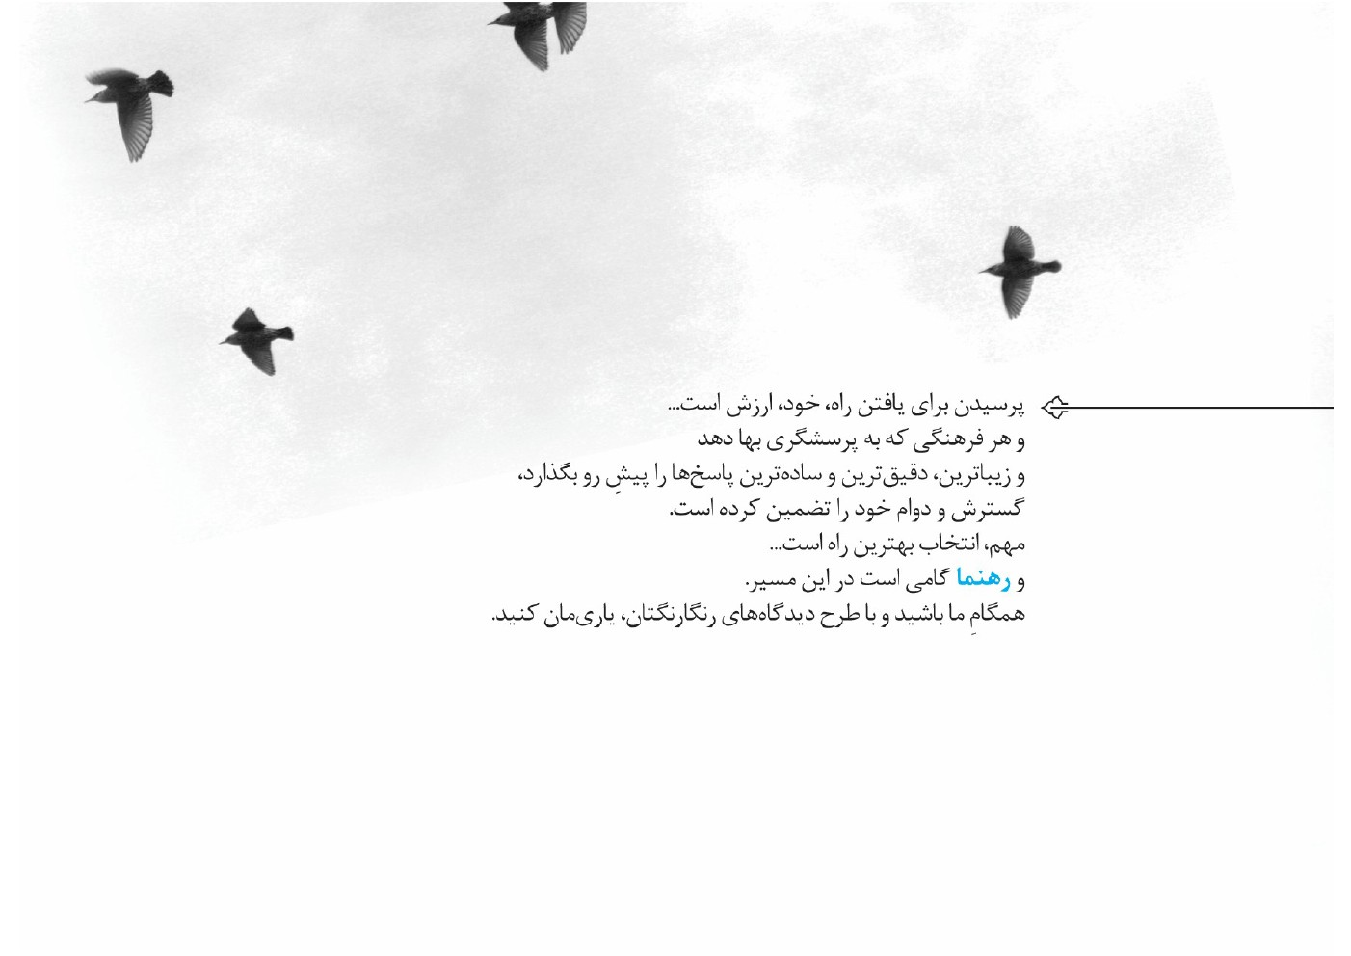
تصویر


1. رهایی از دام وسواس
سه پرسش زیر را در این نوشتار پاسخ می‌گیرید:
1.
از چه نشانه‌هایی بفهمیم که وسواس درحالِ بروز و شیوع است؟
2.
بذر وسواس در چه زمین‌هایی رشد می‌کند؟
3.
اول، راه‌های پیشگیری از وسواس و سپس، مهارت‌های درمانِ آن، چیست؟
تصویر


درآمد
همۀ شما با فرد یا افرادی روبه‌رو شده‌اید که فکر، کار، احساس یا حرکت مکرّری انجام می‌دهند و تصور می‌کنند نوعی اجبار و ناچاریِ ذهنی برای آنان وجود دارد. این اختلال زیانمند وسواس نام دارد. فرد وسواسی خود را ناچار می‌بیند که رفتاری برخلاف مِیلش انجام دهد. در متون دینی، آموزه‌های فراوانی از معصومان وجود دارد که با به‌کاربستن آن‌ها، افراد از ابتلا به این بیماری مصون می‌مانند. همچنین، آموزه‌های درمانیِ فراوانی برای کسانی که مبتلا شده‌اند، در کتب روایی ثبت است. این نوشتار را با موضوع وسواس و رویکرد دینی در درمانِ آن نگاشته‌ایم.
تصویر
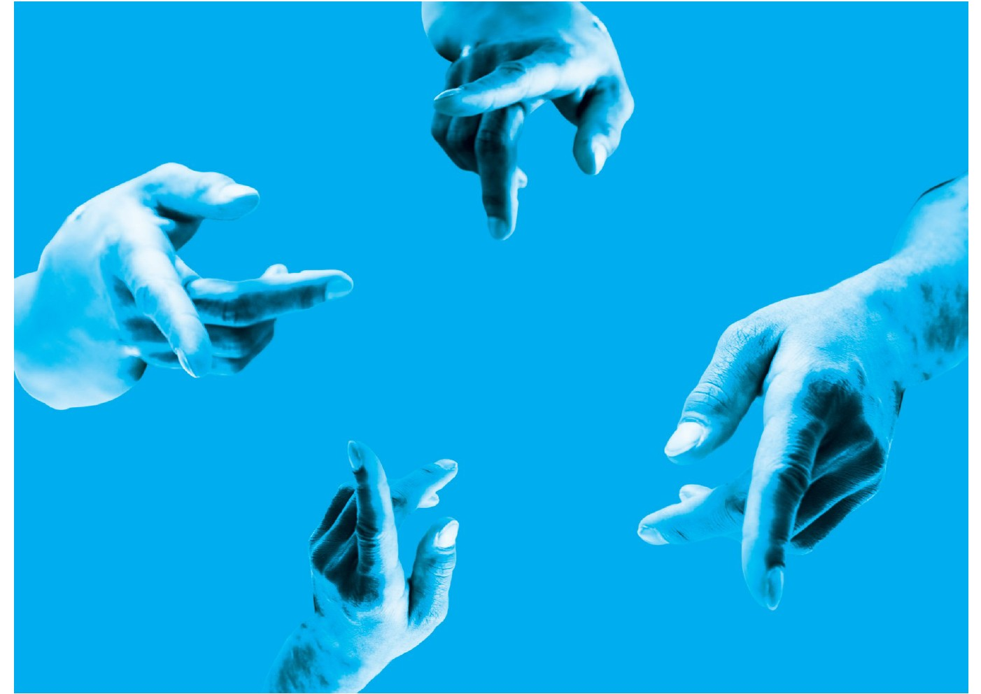

۲. واژه‌شناسی وسواس
تصویر
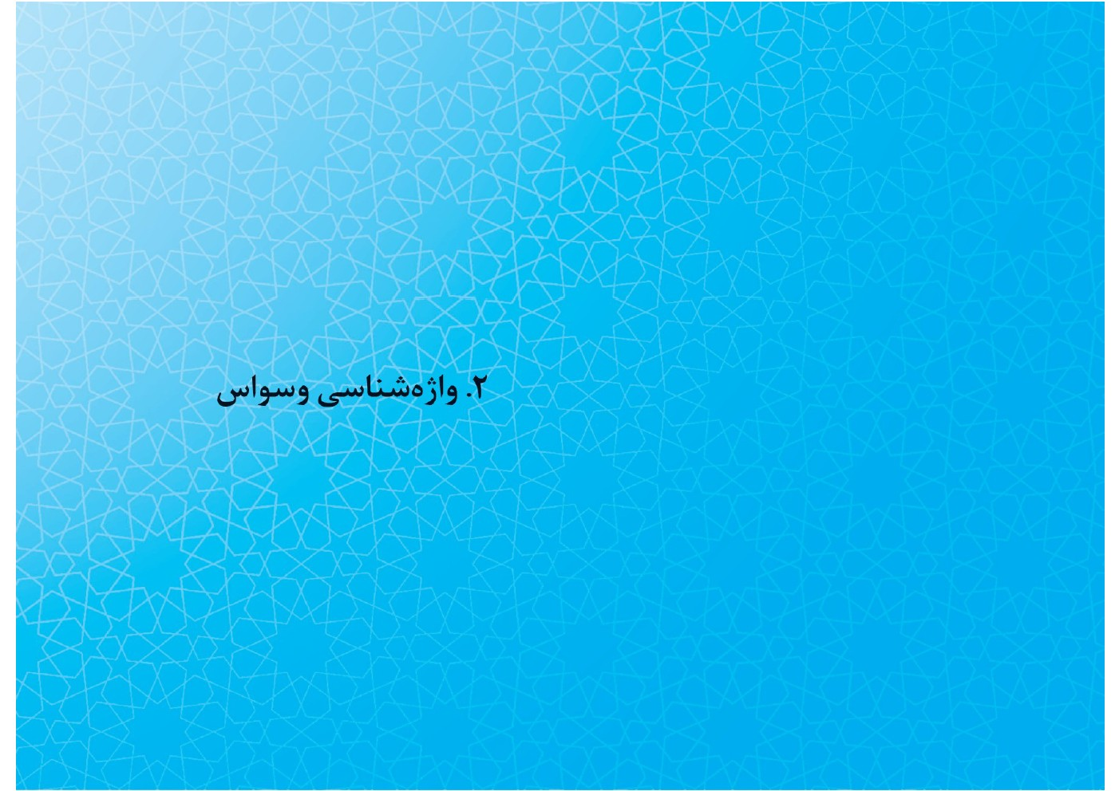
وسواس در لغت، از وسوسه می‌آید. به کلام پنهانی که در آن، اختلاط و درهم‌و‌برهمی و بی‌نظمی وجود دارد، وسوسه می‌گویند. علاوه‌براین، کسی که وحشت کرده و کلامش در اثر وحشت، بی‌نظم شده است و مثل دیوانگان عمل می‌کند، وسواس یا موسوس نام دارد.
روان‌شناسان، وسواس را نوعی بیماریِ شدید می‌دانند که تعادل روانی و رفتاری را از بیمار سلب کرده و او را در سازگاری با محیط، دچار مشکل می‌کند.در وسواس فکری و عملی خود فرد می‌داند که افکارِ ناخواسته از خودِ او ناشی می‌شوند و از غیرعادی و ناهنجار‌بودن رفتار خود نیز آگاه است.
در مکتب اسلام نیز به القائات و تصورات و افکار غیرواقع‌بینانه و باطلِ انسان، وسواس
می‌گویند. به‌علاوه، تردیدی که در ضمیر انسان پدید می‌آید و نیز شبهه در عبادات و احکام مذهبی، القائات شیطانی و...، همگی، تعاریفی هستند که برای این عملکرد منفی ارائه شده‌اند.
تصویر
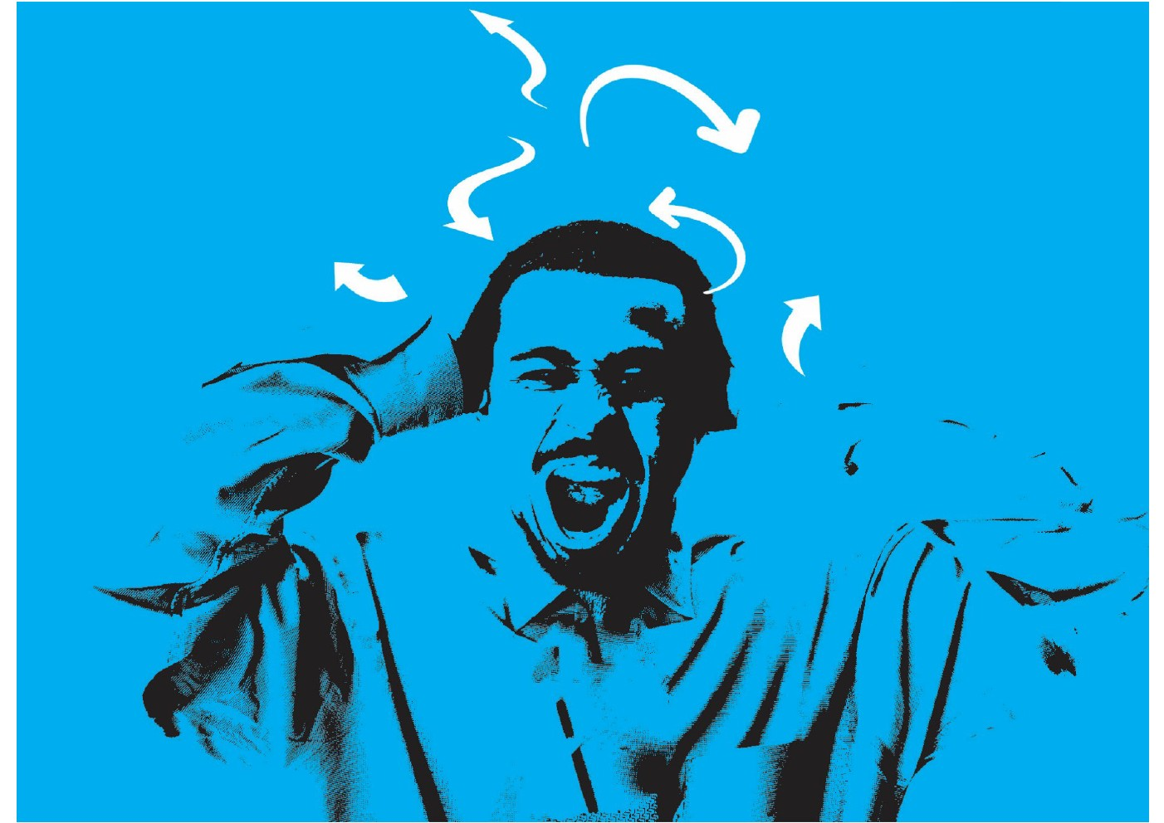

۳. نشانه‌های وسواس
تصویر
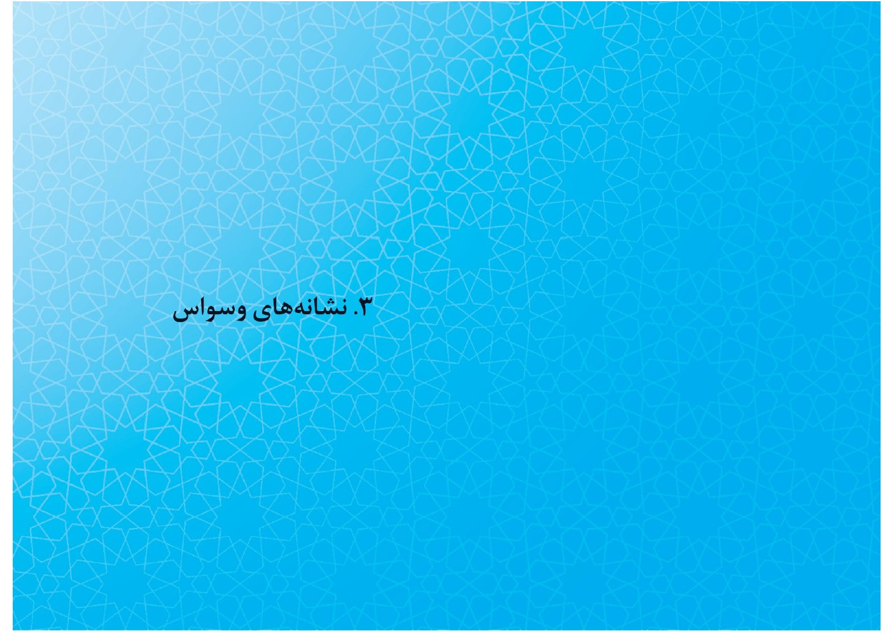
وسواس نوعی بیماری است که علایم و نشانه‌هایی دارد. گرچه بروز این نشانه‌ها غالباً به‌اندازه‌ای نیست که زندگی فرد را به‌کلّی متوقف کند، شناخت آن نشانه‌ها به فرد کمک می‌کند تا از بیماری‌اش آگاه شود و به درمان آن بپردازد.ازجمله علایم این بیماری، آن‌هایی است که در روایات آمده است:
1-3 داشتن تصورات و افکاری که شخص را تحت‌تأثیر قرار می‌دهد و او را از انجام‌دادن اَعمال، به‌صورت طبیعی، باز می‌دارد؛
2-3 اطمینان‌نداشتن از صحّت عمل، تکرار چندبارۀ آن و درنهایت، ناراضی‌بودن از نتیجۀ کار. احادیثی که از اِعاده و تکرار عمل منع می‌کنند، بر این نشانه‌ها دلالت دارند؛
۳-۳ شک، ترس، اضطراب، نداشتن احساس آسایش و راحتی؛
4-3 احساس الزام و اجبار به تکرار عمل؛ به‌نحوی که فرد گمان می‌کند اراده‌ای از خود ندارد و گاه، عمل خود را ناشی از شیطان می‌داند؛
5-3 احساسِ به بن‌بست رسیدن و اینکه خود، به‌تنهایی، نمی‌تواند عمل را انجام دهد؛ لذا به فرد دیگری، متوسل می‌شود یا مکرر به درگاه خداوند التجا می‌کند.
علاوه‌براین، نشانه‌های دیگری می‌توان برای این بیماری برشمرد:
•
تردید مکرّر در صحت امور اعتقادی، مثل وضو و طهارت و...؛
•
حس ناتوانی در انجام‌دادن عملی خاص، مثل نیت‌کردن در نماز و...؛
•
دوری از دیگران، به بهانۀ ناپاکی آن‌ها؛
•
دقیق‌شدن در نظم و نحوۀ چینش اشیایی، مثل آجرهای به‌کاررفته در دیوار ساختمان؛
•
اصرار و لجاجت برای انجام‌دادن کاری که خود درست می‌داند، مثل اصرار در تکرار آب‌کشی؛
•
شمردن مداوم چیزها، مثل آجرها، موزاییک‌ها و...؛
•
دقت افراطی در نظم‌دهی و چیدن اشیا، مثل دقت در چینش اشیا به‌ترتیبِ قد، رنگ و...؛
•
بازی‌کردن با ریش، ابرو، انگشت، دکمۀ یقه و...؛
•
حرکت مداوم شانه‌ها، ابرو، انگشت و...؛
•
بستن چندین‌بارۀ شیر گاز، قفلِ در و نیز، بازرسیِ دوباره و چندبارۀ آن‌ها؛
•
فکر بد و فال بد زدن، مثل اینکه بگوید: «نکند همسرم الان تصادف کند!» یا «نکند الان زلزله بیاید» یا «اگر سیل یا طوفان بشود، حتما همۀ ما می‌میریم.»

۴. شیوع وسواس در چه چیزهایی است؟
تصویر
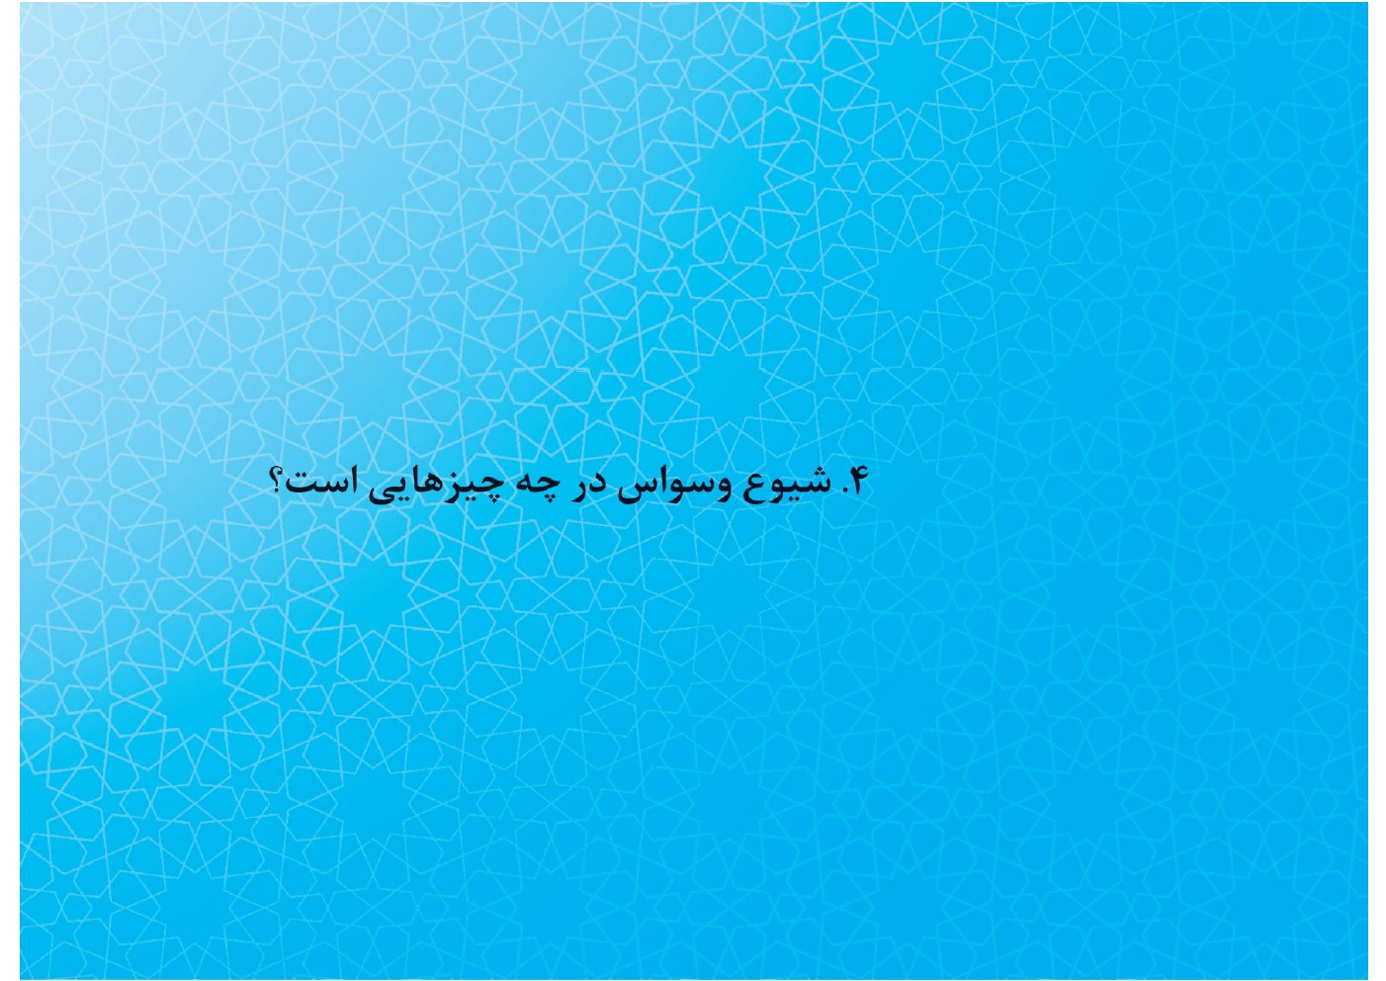
وسواس‌هایی که تمام ذهن فرد را احاطه می‌کنند و آن‌را تحت‌تأثیر قرار می‌دهند، معمولاً به‌صورت‌های زیر بروز می‌کنند:
1-4 وسواس دربارۀ بدن و دقت افراطی در سلامتی و مراجعۀ مکرر به پزشک؛
2-4 وسواس در رفتار حال: مثل شست و شوی مکرر و آب‌کشیِ مداوم اشیا؛ یا در رفتار گذشته و آینده: فرد دائماً از خود می‌پرسد که چرا در گذشته چنین کردم یا در آینده چه باید بکنم؛
3-4 وسواس در رفتاری منحرفانه، مثل دزدی: چنین فردی درحالی‌که نیاز مالی ندارد، به چنین اقدامی دست می‌زند؛
۴-۴ وسواسِ نظم: حساسیت زیاد در مرتب‌کردن اشیا و دقت افراطی در انجام‌دادن این کار. گاهی وسواس در راه‌رفتنِ اجباری است و دراین‌حالت، فرد از این‌سو به آن‌سو می‌رود و اصرار دارد که تعداد قدم‌هایش معیّن و ضابطه‌مند باشد؛
5-4 وسواسِ ترس: ترس اِفراطی از مرگ، آلودگی، محیط محدود، امری خلافِ اخلاق یا ترس از عدم‌تحقق آرزو؛
6-4 وسواس اِلزام: فرد مبتلا نمی‌تواند خود را از انجام‌دادن عمل یا فکری بیرون آورد و درصورت رهایی از آن فکر یا عمل، موجبات تنش در او پدید خواهد آمد؛
7-4 وسواس در دین‌داری: شک به زمان عبادت، تردید در جهت قبله، شک در عدالت امام‌جماعت و... .
تصویر
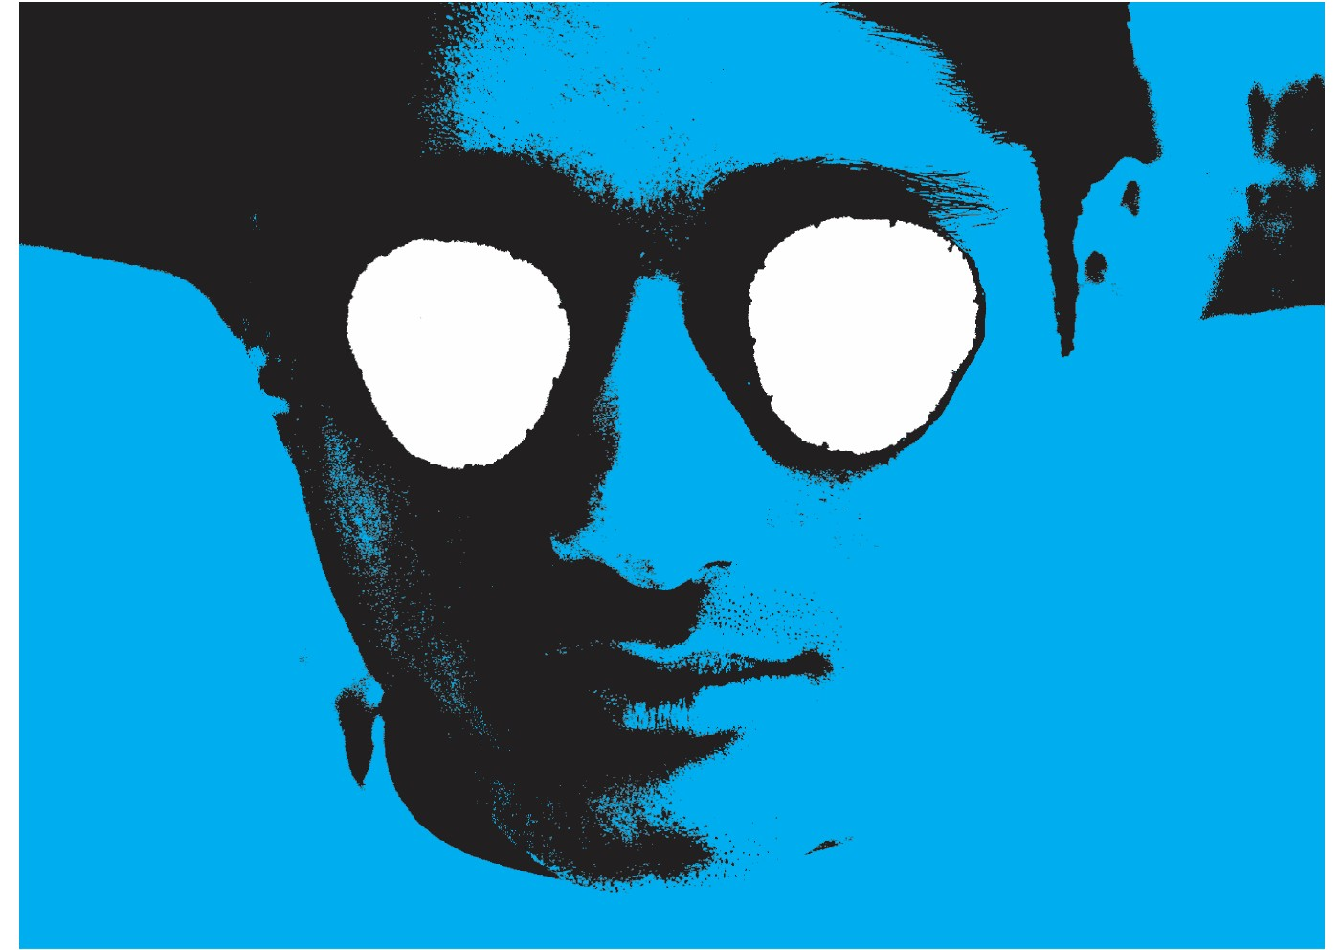

۵. ریشه‌های وسواس
تصویر
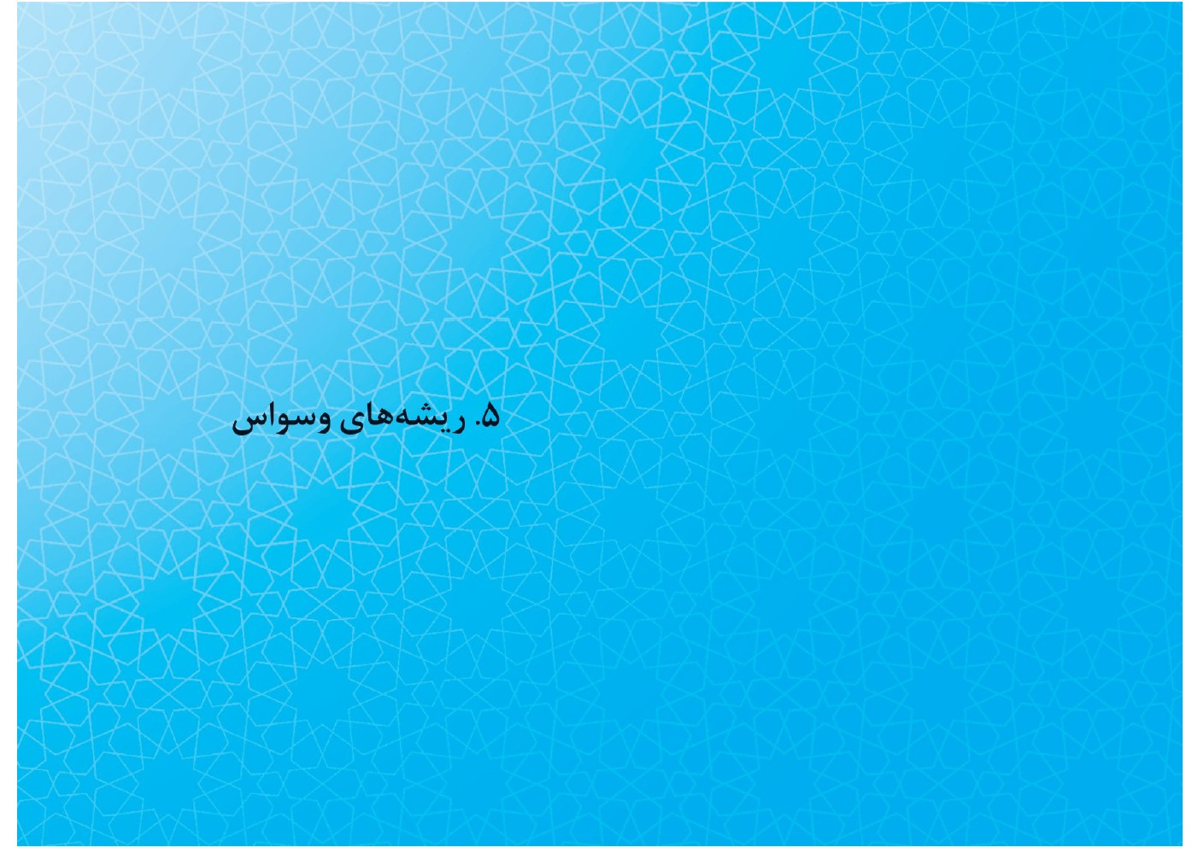
چرا فرد به بیماریِ وسواس دچار می‌شود؟ دانشمندان برای این بیماری، علل و اسبابی ازاین‌قرار ذکر کرده‌اند:
1-5 وراثت: ممکن است بیماری وسواس در خانواده‌ای به‌صورت ارثی انتقال یابد؛
2-5 سنین خاص: فرد ممکن است به علل و عواملی خاص، در محدودۀ سِنّی خاصی، دچار این بیماری شود و بعد از تغییر وضعیت و گذر از این سِن، علایم بیماری در او از بین برود؛
3-5 نوع شغل: سروکارداشتن با مواد شیمیایی و مواد معدنی بر سلامت جسم و روان تأثیر منفی می‌گذارد؛
4-5 امراض جسمی و روحی: ممکن است امراضی از طفولیت وجود داشته و اکنون، آثارش آشکار شده باشد؛
۵-۵ تربیت نادرست: مثلاً ضعف در اعتمادبه‌نفس، وابستگیِ بیش‌ازحد به پدرومادر، ضعف در قدرت تصمیم‌گیری و... .

۶. درمان وسواسی
تصویر
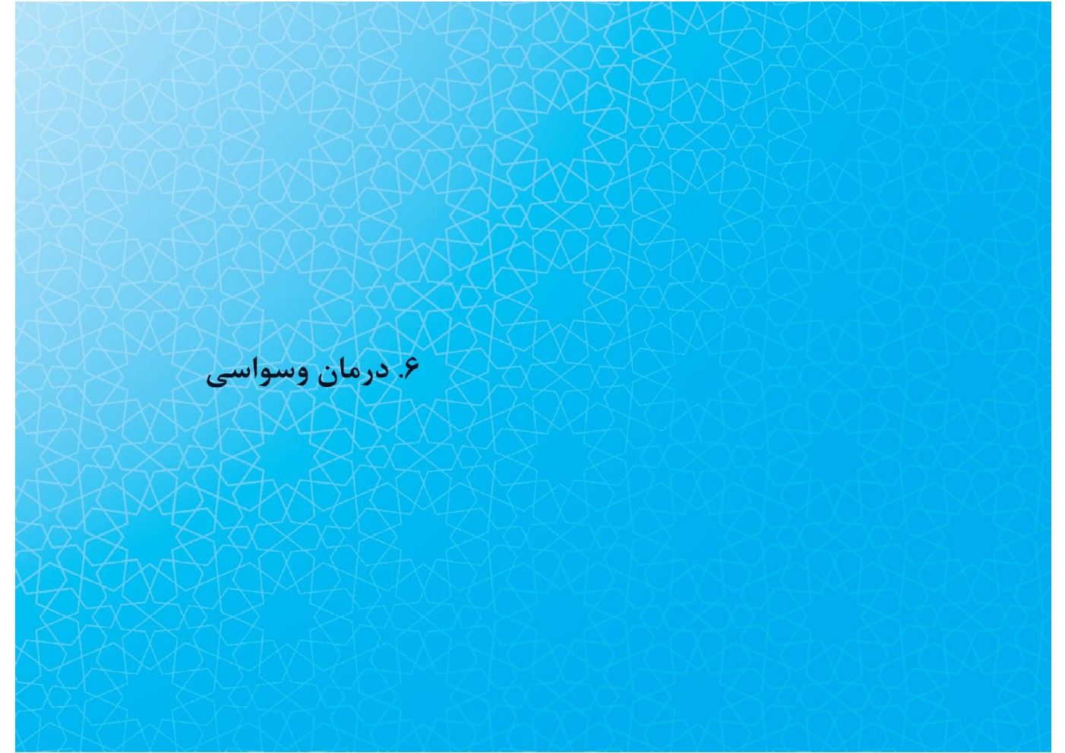
در روایت‌های معصومان، روش‌های شناختی، معنوی، عملی و دارویی برای درمان وسواس آمده است؛ علاوه‌براین، در علم روان‌شناسی روش‌های مختلفی برای درمان این اختلال وجود دارد. آنچه در زیر می‌آید، چکیده‌ای از انواع درمان‌هایی است که برای رفع این اختلال، معرفی شده‌اند:
1-6 فرد مبتلا به وسواس، از بیماری خود آگاه شود و بپذیرد که بیمار است و نیاز به درمان دارد. همچنین، موقعیت نابهنجار خود را درک کند و ارتباط خود و خداوندU را از نو بسازد؛
2-6 پرورش عزت‌نفس در فرد بیمار؛
3-6 تغییر موقعیت، هنگام انجام‌دادن عمل وسواس‌آمیز؛ مثل بی‌توجهی به شک در عدالت امام‌جماعت و اقتدا به او یا رنگ‌کردن لباسی که رنگ خون بر آن مانده است؛
4-6 پناه‌بردن به خداوندU و توجه قلبی و زبانی به حضرت حق؛
5-6 دقت در عملکرد افراد دیگر، مخصوصاً دقت در رفتار بزرگان در موقعیت‌های مشابه؛
مثل دقت در نحوۀ ایستادن امام یا چگونگیِ وضوگرفتن او؛
۶-۶ افزایش ارتباط روحی و معنوی با پروردگارU و مشغول‌شدن به امور عبادی؛
7-6 حساسیت‌زدایی: شایان ذکر است که این کار را فقط مشاوری باتجربه باید انجام دهد؛
8-6 تأکید بر روزه‌داری و پرهیز از پُرخوری؛
9-6 خوردن انار، سیب، خرما و روغن‌زیتون که روایات مختلف بر آن‌ها تاکید فراوان دارند؛
10-6 انجام‌دادن کارهایی که موجب شادابی و آرامش فرد وسواسی شود و موقعیت روانی او را تغییر دهد؛ مانند رنگ‌کردن مو، خضاب‌کردن، عوض‌کردن دکوراسیون منزل و...؛
11-6 در مواقعی که بیماری شدید است، فرد می‌تواند با مراجعه به روان‌پزشک، از درمان‌های دارویی نیز استفاده کند؛
12-6 توصیه بر این است که فرد بیمار حتماً با مشاور مجرّب و کاردانی در ارتباط باشد.
تصویر
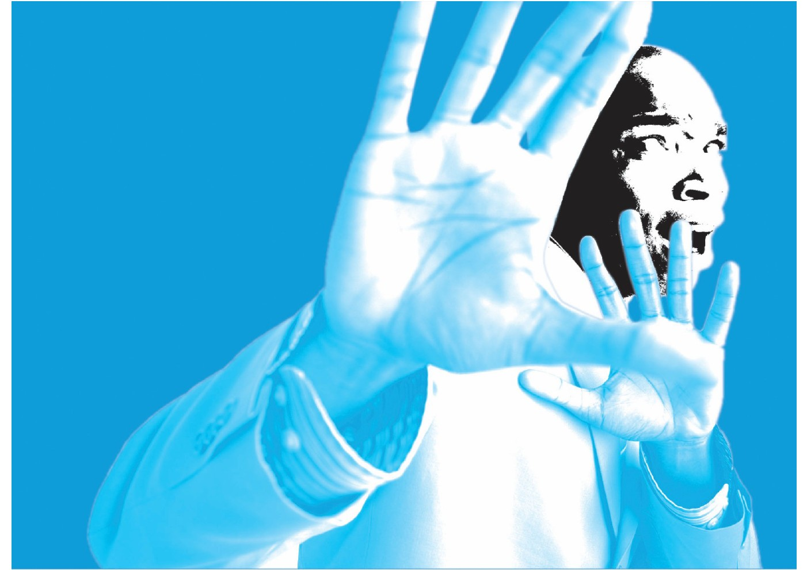

۷. راه‌های پیشگیری از وسواس
تصویر
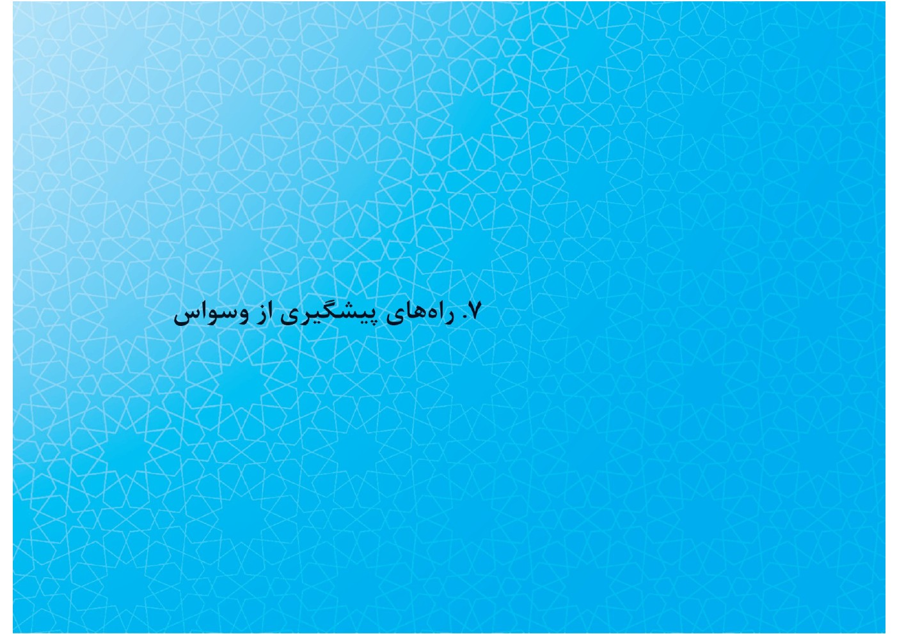
برای پیشگیری از ابتلا به این اختلال روانی، روش‌های مختلفی وجود دارد:
1-7 پرورش صحیح ذهنی و رشد عقلانی و پرهیز از تقویت بیش‌ازاندازۀ قوّۀ خیال در مراحل رشد؛
2-7 استفاده از روش‌های درست تربیتی و پرهیز از اِعمال رفتارهای نادرستی مثل سخت‌گیریِ بیجا، تهدید، تنبیه بدنی، تحقیر، ملامت و خرده‌گیریِ افراطی؛ چراکه این مسائل، امنیت روانی کودک و نوجوان را مختل می‌سازد و ممکن است در آینده، او را به اختلال رفتاری دچار کند؛
3-7 پیشگیری از تشدید اضطراب، ترس، پرخاشگری و مانند آن که زمینه‌ساز ابتلا به وسواس هستند؛
4-7 برقراری نظم و انضباط منطقی در زندگی و برنامه‌ریزی صحیح در اشتغالات، استراحت، عبادت و...، به‌نحوی‌که فرد اوقات خود را به بطالت نگذراند و زمینۀ پرورش امور
خیالی برای او فراهم آید؛
5-7 آگاهی درست از احکام، فتاوا و نظریات مراجع و دقت کافی در رعایت حدود شرعی؛
6-7 استحمام و شست و شوی سر با آب سِدر که از ابتلا به اختلالات مغزی جلوگیری می‌کند؛
۷-۷ ایجاد اشتغال ذهنی با ذکر و قرائت قرآن، خصوصاً تلاوت سورۀ یس.

نتیجه‌گیری
وسواس نوعی بیماری روانی است که فرد مبتلا به آن دچار اختلالات روانی و رفتاری می‌شود. وسواس به صورت‌های مختلفی بروز می‌کند و در بیمارِ مبتلا، اجتناب، تکرار و مداومت، تردید، دقت، نظم افراطی و... دیده می‌شود. این بیماری ممکن است در اثر وراثت، تربیت نادرست، ممانعت‌های بیجای اطرافیان و... ایجاد شود.
تغییر موقعیت، برنامه‌ریزی صحیح، ایجاد اشتغال و سرگرمی، تقویت انگیزه برای درمان، توکل بر خداوندU، ذکر قلبی و زبانی و...، ازجمله راه‌های درمان وسواس است که در روایات و نیز کتب روان‌شناسی، به آن ها اشاره کرده‌اند.
برای جلوگیری از ایجاد این اختلال، توصیه این است که در رفتارهای شخصی و نیز در شیوۀ تربیت، بازنگری شود. برنامه‌ریزی روزانه باید به‌گونه‌ای باشد که فرد، فرصت کمتری برای پرورش اوهام و خیالات پیدا کند.

برای مطالعۀ بیشتر
1.
محمود ارگانی‌بهبهانی، شناخت و درمان وسوسه و وسواس در اسلام، قم: مجمع ذخایر اسلامی، ۱۳۷۹.
تصویر
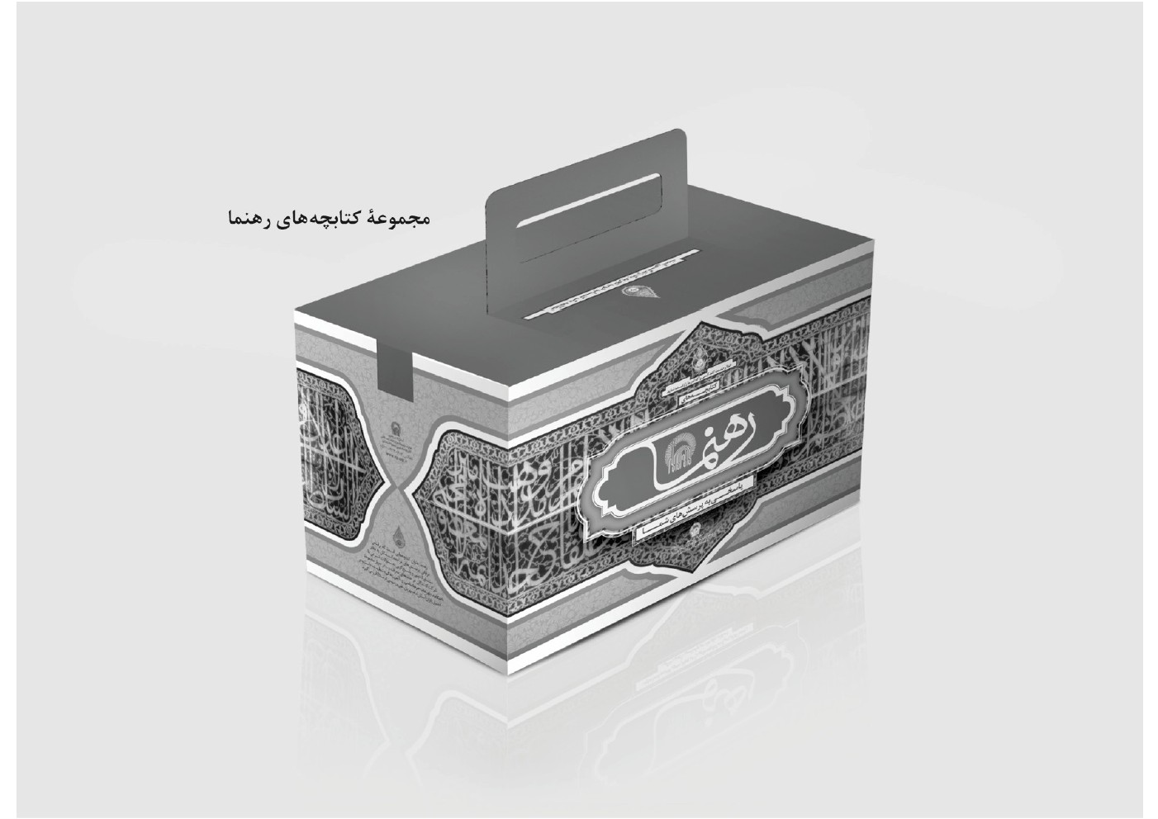
تصویر
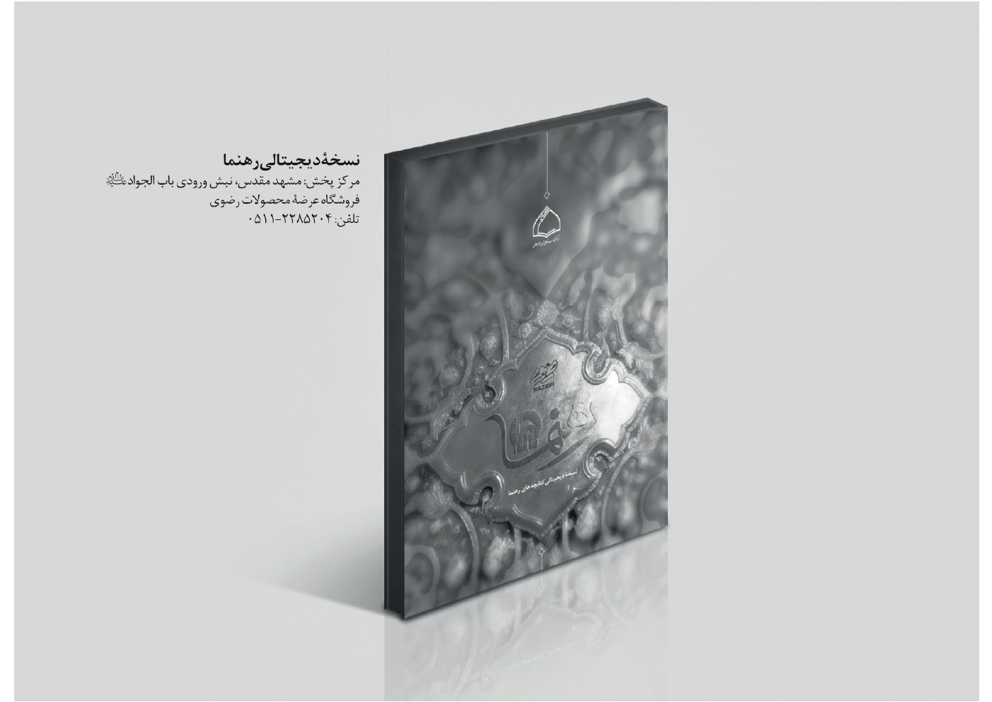

ghaemiyeh.com

. زبیدی، تاج العروس، مدخل وسوس.
. محمود ارگانی‌بهبهانی، شناخت و درمان وسوسه و وسواس در اسلام، قم: مجمع ذخایر اسلامی، ۱۳۷۹، ص۴۲.
. علی‌نقی فقیهی، جوان و آرامش روان، قم: پژوهشگاه حوزه و دانشگاه، ۱۳۸۵، ص۲۱۶.
. احمد خاتمی، فرهنگ علم کلام، تهران: صبا، ۱۳۷۰، ص۲۲۶.
. ارگانی‌بهبهانی، پیشین، ص۵۸.
. علی‌المتقی‌بن‌حسام‌الدین‌هندی، کنزالعمال فی سنن الاقوال و الافعال، مکتبة التراث الاسلامی، ۱۳۹۷ق، ح۱۲۶۶.
. محمدبن‌حسن‌عاملی، وسایل الشیعه، تهران: المکتبة الاسلامیة، ۱۳۹۳ق، ج۱، ص۲۳۱، ح۵و۶و... .
. محمدباقربن‌محمدتقی مجلسی، بحارالانوار، تهران: المکتبة الاسلامیة، ۱۴۰۳. ج۶۶، ص۱۶۳، ح۴۰تا۴۳ و ج۸۲، ص۸۳، ح۳۰.
. وسایل‌الشیعه، ج۱، ص۴۶، اصول کافی، ج۱، ص۱۱.
. محمدبن‌یعقوب رازی، اصول کافی، تهران: دارالکتب الاسلامیه، ۱۳۹۱ق، ج۲، ص۴۲۴.
. ارگانی‌بهبهانی، پیشین، ص۶۰.
. همان، ص۱۷.

